計算材料科学特論 第2回：数値計算アルゴリズムの基礎
本章では、「数値微分」と「数値積分」について説明します。これらは、実験データの解析や、複雑な物理モデルのシミュレーションにおいて必須となる、非常に重要な計算手法です。

第3章：数値微分 (Numerical Differentiation)

3.1 微分から差分へ：基本的な考え方
解析的に関数の形が分かっている場合、その導関数を求めることは難しくありません。しかし、コンピュータで扱うデータは、実験で得られた数値の組のように、とびとびの（離散的な）点であることがほとんどです。このようなデータから微分係数を求めるのが数値微分です。
微分の定義を思い出してみましょう。
$$\frac{df(x)}{dx}=\lim_{h→0}\frac{f(x+h)-f(x)}{h}$$
コンピュータでは無限に小さい h を扱うことはできません。そこで、$h→0$ の極限操作の代わりに、有限の微小な値 $h$ を用いて、この式を近似的に計算します。これを差分近似と呼びます。
$$\frac{df(x)}{dx}≈\frac{Δf(x)}{Δx}=\frac{f(x+h)-f(x)}{h}$$
この $f(x+h)-f(x)$ のような計算を差分 (Difference)、比率全体を差分商 (Divided Difference) と呼びます。

3.2 差分公式の種類
差分をどの点の情報を使って計算するかに応じて、いくつかの種類があります。
- 前進差分 (Forward Difference): 点 $x$ と未来の点 $x+h$ の情報を使います。
$$\frac{df(x)}{dx}≈\frac{f(x+h)-f(x)}{h}$$
- 後退差分 (Backward Difference): 点 $x$ と過去の点 $x-h$ の情報を使います。
$$\frac{df(x)}{dx}≈\frac{f(x)-f(x-h)}{h}$$
- 中心差分 (Central Difference): 点 $x$ を中心として、未来の点 $x+h$ と過去の点 $x-h$ の情報を使います。
$$\frac{df(x)}{dx}≈\frac{f(x+h)-f(x-h)}{2h}$$
直感的には、中心差分が対称性が良く、精度が高そうだと予想できます。これについては後ほど詳しく見ていきます。

3.3 数値微分の誤差
数値微分には、主に2種類の誤差が伴います。刻み幅 h を選ぶ際には、これらの誤差のバランスを考える必要があります。
- 打ち切り誤差 (Truncation Error): これは、本来無限小の h を有限の値で近似（打ち切り）することから生じる数学的な誤差です。前進差分の場合、この誤差は h の1乗に比例します ($O(h)$)。したがって、h を小さくすればするほど、この誤差は減少します。
- 桁落ち誤差 (Cancellation Error): これは、コンピュータの浮動小数点数表現の限界に起因する計算上の誤差です。h を非常に小さくすると、$f(x+h)$ と $f(x)$ は非常に近い値になります。これらのほぼ等しい値同士の引き算を行うと、有効桁数が大幅に失われ、相対的な誤差が大きくなってしまいます。これは前章で学んだ「桁落ち」です。
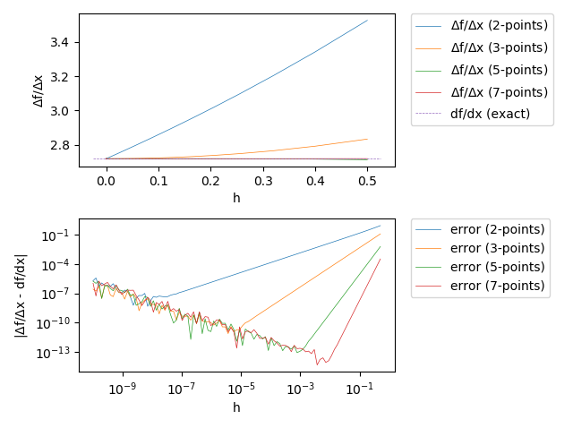
誤差のトレードオフ

h を小さくすると打ち切り誤差は減りますが、ある点を超えると今度は桁落ち誤差が支配的になり、全体の誤差は逆に増大してしまいます。したがって、最適な h が存在するということが非常に重要です。使用する計算精度（64ビットか32ビットか）や関数の性質に依存しますが、h は小さければ小さいほど良い、というわけではないことを覚えておいてください。

3.4 高次精度公式
前進差分や後退差分の打ち切り誤差は $O(h)$ でした。この精度を改善するにはどうすればよいでしょうか。ここで、関数のテイラー展開が強力な武器となります。
関数 $f(x)$ を点 $x$ の周りでテイラー展開すると、
$$f(x+h)=f(x)+f^{'}(x)h+\frac{1}{2!}f^{″}(x)h^{2}+\frac{1}{3!}f^{‴}(x)h^{3}+O(h^{4})$$
$$f(x-h)=f(x)-f^{'}(x)h+\frac{1}{2!}f^{″}(x)h^{2}-\frac{1}{3!}f^{‴}(x)h^{3}+O(h^{4})$$
最初の式を $f^{'}(x)$ について解くと、前進差分の式が得られます。
$$f^{'}(x)=\frac{f(x+h)-f(x)}{h}-\frac{1}{2}f^{″}(x)h+O(h^{2})$$
この式の誤差項が $h$ の1乗に比例していることが分かります。
では、2つのテイラー展開式の差 $(f(x+h)-f(x-h))$ を計算してみましょう。
$$f(x+h)-f(x-h)=2f^{'}(x)h+\frac{2}{3!}f^{‴}(x)h^{3}+O(h^{5})$$
これを $f^{'}(x)$ について解くと、中心差分の公式が得られます。
$$f^{'}(x)=\frac{f(x+h)-f(x-h)}{2h}-\frac{1}{6}f^{‴}(x)h^{2}+O(h^{4})$$
驚くべきことに、$h^{1}$ の項が打ち消しあい、誤差が $h^{2}$ のオーダーになりました。つまり、中心差分は前進差分よりもはるかに高精度なのです。これを3点公式とも呼びます。
同様に、より多くの点（例えば $f(x±2h)$ など）を使って計算することで、さらに高次の精度を持つ公式を導出できます。
* 3点公式: 誤差 $O(h^{2})$ 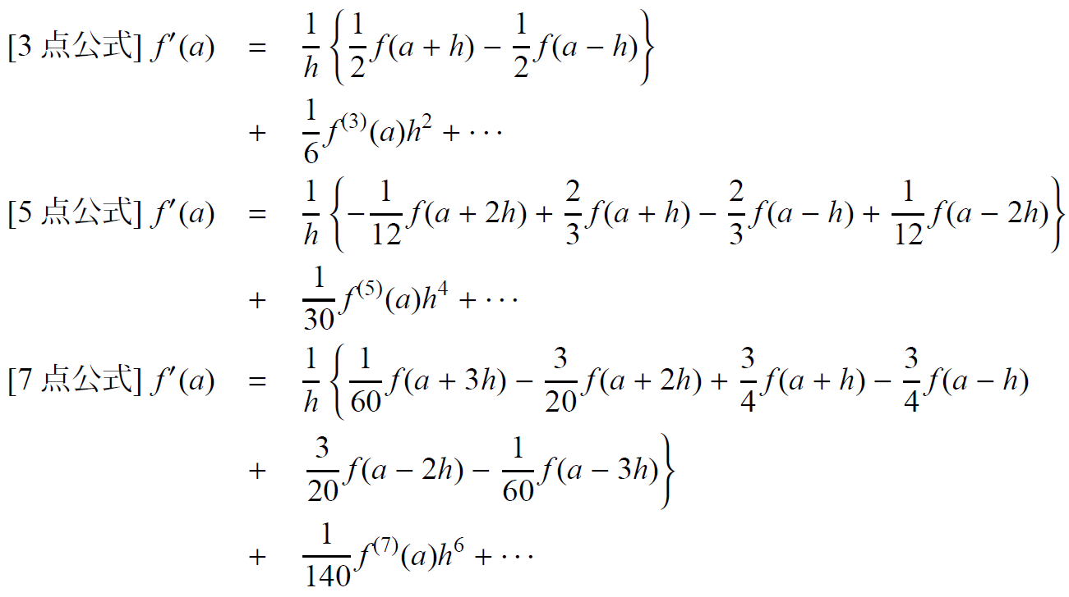
* 5点公式: 誤差 $O(h^{4})$
* 7点公式: 誤差 $O(h^{6})$
一般に、使用するデータ点が多いほど計算コストは増えますが、より高い精度が得られます。多くの場合、計算コストと精度のバランスが良い3点公式（中心差分）や5点公式が用いられます。

3.5 リチャードソン補外法
リチャードソン補外法は、異なる刻み幅 h で計算した複数の近似値を組み合わせることで、さらに高次の精度を得るための系統的な手法です。
中心差分法で得られる微分値の近似値を $D(h)$ とすると、その誤差は $h^{2},h^{4},…$ の偶数乗の項で表せることが知られています。
$$D(h)=f^{'}(x)+c_{1}h^{2}+c_{2}h^{4}+…$$
同じ計算を刻み幅を半分にした $h/2$ で行うと、
$$D(h/2)=f^{'}(x)+c_{1}(h/2)^{2}+c_{2}(h/2)^{4}+…$$
この2つの式から $h^{2}$ の誤差項を消去するように組み合わせると、
$$D_{1}(h)=\frac{4D(h/2)-D(h)}{3}=f^{'}(x)-\frac{1}{4}c_{2}h^{4}+…$$
となり、誤差が $O(h^{4})$ のより精度の高い近似値 $D_{1}(h)$ が得られます。この操作を繰り返すことで、系統的に誤差をキャンセルし、非常に高い精度の近似値を得ることができます。これは、要求される精度を達成するまで計算を繰り返す、という適応的なアルゴリズムに応用されます。

3.6 2階微分
実験データを理論式に適用する場合には、2階微分 $d^{2}f/dx^{2}$ が必要なことがあります。これも差分法で近似できます。最も直感的な方法は、微分の差分をさらに差分で近似することです。
1階微分の中心差分を考えると、
$$\frac{d^{2}f}{dx^{2}}≈\frac{f^{'}(x+h/2)-f^{'}(x-h/2)}{h}$$
ここで、$f^{'}(x+h/2)$ と $f^{'}(x-h/2)$ をそれぞれ前進・後退差分で近似すると、
$$\frac{d^{2}f}{dx^{2}}≈\frac{\frac{f(x+h)-f(x)}{h}-\frac{f(x)-f(x-h)}{h}}{h}$$
$$=\frac{f(x+h)-2f(x)+f(x-h)}{h^{2}}$$
これが最も標準的な2階微分の差分公式です。誤差は $O(h^{2})$ となり、こちらも実用的な精度を持っています。

第4章：数値積分 (Numerical Integration)
次に、もう一つの重要なテーマである数値積分、または求積法 (Quadrature) とも呼ばれる手法について学びます。

4.1 数値積分の基本的な考え方
数値積分は、定積分
$$S=\int_{a}^{b}{g}(x)dx$$
の値を、離散的なデータ点から近似的に求める手法です。 積分の定義は、関数とx軸で囲まれた領域の面積でした。数値積分は、この面積を短冊状の微小な領域に分割し、それらの面積を足し合わせるという考え方に基づいています。
微分の差分近似から導出することもできます。積分は微分の逆演算なので、
$$g(x)=\frac{df(x)}{dx}$$
とすると、
$$f(x+h)-f(x)≈g(x)h$$
この関係式を $x_{0}=a$ から $x_{n}=b$ まで繰り返し適用して足し合わせることで、積分の近似値が得られます。

4.2 区分求積法：リーマン和と台形公式
最も単純な方法は、分割した微小領域を長方形で近似する方法です。これをリーマン和 (Riemann Sum) と呼びます。
$$S≈\sum_{i=0}^{n-1}{g}(x_{i})h$$
この方法は、関数の増減によって面積を過大評価したり過小評価したりするため、誤差が大きくなる傾向があります。
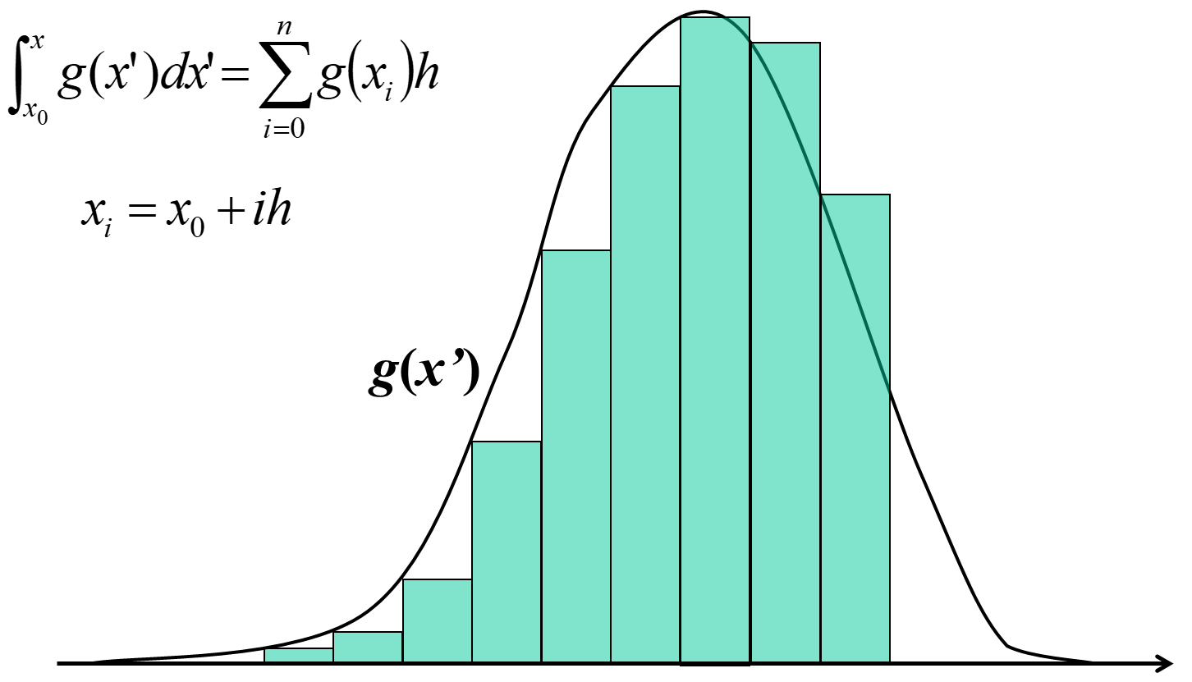
より精度を高めるには、微小領域を長方形ではなく台形で近似します。これを台形公式 (Trapezoid Formula) と呼びます。 i番目の微小領域の面積は、高さが $g(x_{i})$ と $g(x_{i+1})$ の台形の面積として、
$$S_{i}=\frac{g(x_{i})+g(x_{i+1})}{2}h$$
これを全区間で足し合わせると、
$$S=\sum_{i=0}^{n-1}{S_{i}}=h\left(\frac{1}{2}g(x_{0})+\sum_{i=1}^{n-1}{g}(x_{i})+\frac{1}{2}g(x_{n})\right)$$
となります。台形公式の誤差は $O(h^{2})$ であり、リーマン和の $O(h)$ よりも高精度です。

4.3 シンプソン公式 (Simpson’s Formula)
さらに精度を高めるため、今度は微小領域を直線（1次関数）ではなく、放物線（2次関数）で近似するアイデアがあります。これがシンプソン公式です。
連続する3点 $(x_{0},g(x_{0})),(x_{1},g(x_{1})),(x_{2},g(x_{2}))$ を通る放物線を考え、その放物線とx軸で囲まれた面積を解析的に積分します。少し計算が必要ですが、その結果は簡単な形になります。
$$\int_{x_{0}}^{x_{2}}{g}(x)dx≈\frac{h}{3}\left(g(x_{0})+4g(x_{1})+g(x_{2})\right)$$
この区間 $[x_{0},x_{2}]$ を積分範囲全体に拡張して適用すると、
$$S≈\frac{h}{3}\left(g(x_{0})+4g(x_{1})+2g(x_{2})+4g(x_{3})+…+4g(x_{n-1})+g(x_{n})\right)$$
となります。係数が 1, 4, 2, 4, ..., 4, 1 となるのが特徴です。シンプソン公式の誤差は $O(h^{4})$ であり、台形公式よりも格段に精度が高いため、広く利用されています。

4.4 ニュートン・コーツの公式
これまで見てきた台形公式やシンプソン公式は、積分区間を等分割し、その点を通る多項式で関数を近似して積分する、という共通の考え方に基づいています。これらを一般化したものをニュートン・コーツの公式 (Newton-Cotes Formula) と呼びます。
* 1次多項式（直線）で近似 → 台形公式 $\int_{x_{1}}^{x_{2}}{f(x)dx}=h\left[\frac{1}{2}f_{1}+\frac{1}{2}f_{2}\right]+O(h^{3}f^{″})$
* 2次多項式（放物線）で近似 → シンプソン公式 $\int_{x_{1}}^{x_{3}}{f(x)dx}=h\left[\frac{1}{3}f_{1}+\frac{4}{3}f_{2}+\frac{1}{3}f_{3}\right]+O(h^{5}f^{(4)})$
* 3次多項式で近似 → シンプソンの3/8公式 $\int_{x_{1}}^{x_{4}}{f(x)dx}=h\left[\frac{3}{8}f_{1}+\frac{9}{8}f_{2}+\frac{9}{8}f_{3}+\frac{3}{8}f_{4}\right]+O(h^{5}f^{(4)})$
* 4次多項式で近似 → ブールの公式 $\int_{x_{1}}^{x_{5}}{f(x)dx}=h\left[\frac{14}{45}f_{1}+\frac{64}{45}f_{2}+\frac{24}{45}f_{3}+\frac{64}{45}f_{4}+\frac{14}{45}f_{5}\right]+O(h^{7}f^{(6)})$
次数を上げるほど精度は向上しますが、高次では係数が複雑になり、ルンゲ現象と呼ばれる予期せぬ振動が生じる可能性もあるため、むやみに次数を上げれば良いというものでもありません。

4.5 無限区間積分における注意点
時として、$\int_{-∞}^{∞}{g}(x)dx$ のような無限区間の積分を扱う必要があります。この場合、積分範囲を十分広い有限区間 $[-L,L]$ で打ち切って計算します。
このとき、興味深い現象が起こります。高精度なはずのシンプソン公式よりも、単純な台形公式の方が良い結果を与えることがあるのです。これは、無限区間積分では被積分関数 $g(x)$ が両端でほぼゼロになるため、シンプソン公式の重み付け (1, 4, 2, ...) のうち、端点の寄与が無視できるからです。結果として、内部の点の重みだけが残り、実質的に台形公式と同じような単純な和の形になるためです。したがって、無限区間積分では、無理に高次の公式を使うよりも、台形公式で刻み幅 h を十分に小さくする方が安定した結果を得やすいです。

4.6 その他の高度な積分法
ニュートン・コーツの公式以外にも、様々な数値積分法が開発されています。
- ガウス求積法 (Gaussian Quadrature): ニュートン・コーツの公式では積分点を等間隔に固定していました。ガウス求積法では、積分点x_iの位置と重みw_iの両方を最適化することで、同じ点数で最大限の精度を達成しようとします。例えば、ガウス＝ルジャンドル公式は、n個の積分点で 2n-1 次の多項式までを厳密に積分でき、非常に高精度です。ただし、積分点が不等間隔になるため、実験データのようにあらかじめ決まった点での値しかない場合には適用できません。
- ロンバーグ積分 (Romberg Integration): これは数値微分のリチャードソン補外法と同じ考え方を積分に応用したものです。台形公式から出発し、刻み幅 h を半分にしながら計算を進め、それらの結果を組み合わせて高次の誤差項を系統的に打ち消していきます。要求精度を指定できる適応的なアルゴリズムとして便利です。
- 変数変換型積分法: これは、特異点（関数が発散する点）を持つ関数や、無限区間積分を効率的に計算するための非常に強力な手法です。二重指数関数型（DE）公式やIMT公式などが有名です。 これらの手法では、$x=ϕ(u)$ のような変数変換を行うことで、元の積分を別の変数 u の積分に変換します。この変換関数 $ϕ(u)$ を巧みに選ぶことで、
  - 元の積分区間の端にある特異点を、変換後の積分区間の無限遠に飛ばす。
  - 変換後の被積分関数が、無限遠で非常に速くゼロに収束するようにする。 という特徴を持たせることができます。結果として、特異点の問題を回避しつつ、台形公式を適用するだけで極めて高い精度が得られます。

4.7 特異点を持つ関数の積分
例として、$g(x)=\sqrt{1-x^{2}}$ を区間 $[-1,1]$ で積分する場合を考えます。これは半径1の半円の面積なので、解析解は $π/2$ です。しかし、この関数は積分区間の両端 $x=±1$ で微分係数が発散する（接線が垂直になる）という特異性を持っています。
このような関数に対して、多項式近似を基本とするニュートン・コーツの公式（シンプソン公式など）を適用すると、端点付近で近似が悪くなるため、収束が非常に遅くなります。
一方、ガウス＝ルジャンドル公式は、積分点として端点を選ばないため、この問題を回避でき、比較的良い精度が得られます。そして、変数変換型積分法は、まさにこのような問題のために設計されており、圧倒的に高い精度を達成することができます。アルゴリズムを選ぶ際には、被積分関数の性質をよく理解することが重要です。

第5章：材料科学における応用例
最後に、これらの数値積分が実際の材料科学の研究でどのように使われているか、2つの例を紹介します。

5.1 金属中の電子数とフェルミエネルギー
金属中の伝導電子の数 $N$ は、電子の状態密度 $D(E)$ と、その状態が電子に占有されている確率を示すフェルミ・ディラック分布関数 $f(E)$ の積を、全エネルギー範囲で積分することで求められます。
$$N=\int_{0}^{∞}{D}(E)f(E)dE$$
積分関数 $D(E)f(E)$ は、フェルミエネルギー $E_{F}$ 付近でのみ急激に変化し、それ以外の領域では変化が緩やかです。このような関数を全域にわたって細かいメッシュで積分するのは非効率です。
そこで、積分区間を 1. 変化が緩やかな領域 ($0∼E_{F}-αk_{B}T$) 2. 変化が急な領域 ($E_{F}-αk_{B}T∼E_{F}+αk_{B}T$) に分割し、それぞれに適した方法で積分を行います。特に、領域1は解析的に近似できる場合もあり、計算時間を大幅に短縮できます。これは、シミュレーションにおいて計算効率を上げるための常套手段です。

5.2 デバイ模型による比熱の計算
固体の格子振動による比熱を説明するデバイ模型では、比熱 $C_{V}$ はデバイ関数 $D(θ_{D}/T)$ を用いて表されます。このデバイ関数は、以下のような積分で定義されます。
$$D(x)=\frac{3}{x^{3}}\int_{0}^{x}{\frac{t^{3}}{e^{t}-1}}dt$$
この積分は解析的に解くことができないため、数値積分が必須となります。Pythonの科学計算ライブラリ SciPy には、quad という高機能な数値積分関数が用意されており、これを使えば簡単に計算できます。配布プログラム debye_function.py は、この quad 関数を使って、様々な温度におけるデバイ比熱を計算する例です。

おわりに
本章では、数値微積分の基本的な考え方から、様々なアルゴリズムの種類と特徴、そして材料科学における応用例まで見てきました。
重要なことは、万能なアルゴリズムは存在しないということです。計算したい関数の性質（滑らかさ、特異点の有無など）や、要求される精度、計算コストを総合的に判断して、最も適切な手法を選択する能力が、計算科学者には求められます。

